El potencial de los videojuegos como elementos del aprendizaje para los métodos futuros de enseñanza (online)
Daniel Jorge Montiel Garcia ª, David Israel Cruz Gómez ^{b}, Nelly Beatriz Santoyo Rivera^{c}, Nadia Deneb Palatto Merino^{d}, Ernesto Manjarrez Estrada^{e}

ª Departamento Maestría en Tecnologías de Información, Instituto Tecnológico Superior de Irapuato, Irapuato, México. damontiel@itesi.edu.mx
^{b} Departamento Maestría en Tecnologías de Información, Instituto Tecnológico Superior de Irapuato, Irapuato, México. dabitcruz@hotmail.com
^{c} Departamento Maestría en Tecnologías de Información, Instituto Tecnológico Superior de Irapuato, Irapuato, México. nesantoyo@itesi.edu.mx
^{d} Coordinación de Ingeniería en Sistemas Computacionales, Instituto Tecnológico Superior de Irapuato, Irapuato, México. depalatto@itesi.edu.mx
^{e} Coordinación de Ingeniería en Sistemas Computacionales, Instituto Tecnológico Superior de Irapuato, Irapuato, México. ermanjarrez@itesi.edu.mx

Resumen— Los cambios tecnológicos impactan la forma en que desarrollamos nuestras actividades, nos brindan conocimiento en la palma de nuestras manos. Sin embargo, en México han tenido problemas para integrar los avances tecnológicos en sus estrategias de enseñanza aprendizaje. La educación online permitirá abatir el rezago educativo, llevando educación a las zonas más pobres y alejadas de México. A pesar de los beneficios de este modelo educativo, su impacto en la sociedad mexicana ha sido poco, por lo que en el presente trabajo se plantea el uso de videojuegos como una herramienta de aprendizaje para la enseñanza online. Nuestros resultados muestran la aportación de los videojuegos como herramienta de aprendizaje. Cuando los estudiantes juegan, se comprometen, lo que les permite adquirir y reforzar aquellos conocimientos que no estaban adecuadamente comprendidos.
Palabras Clave— Papel de la Tecnología, Tecnología Educativa, Aprendizaje en línea, Desarrollo de competencias, Estrategias Enseñanza.

Recibido: 6 de septiembre de 2015. Revisado: 1 de noviembre de 2015. Aceptado: 25 de noviembre de 2015.

Abstract—Technological advances change the way that we manage our daily life. We have the knowledge of the world in our hands. Nevertheless, Mexico has had problems in the integration of the technological advances into education strategies. E-learning in Mexico has the potential to reduce educational lag, by providing education to the poorest and distant zones of Mexico. Despite the benefits of this educational model, its impact in the Mexican society has been low, because of that in this work we present the use of videogames as a tool for the e-learning. Our results show the contribution of videogames as a tool of learning. When the student’s plays they involve in a virtual environment, these help them to acquire or reinforce knowledge.
Keywords— Role of technology, Education technology, e-Learning, competency-based education, Teaching strategies.

Introducción

El uso de videojuegos, como herramienta para facilitar el aprendizaje, ha sido una propuesta ampliamente estudiada [1, 2, 4, 5, 10]. Hasta el momento, no ha sido posible implementar videojuegos como modelo de aprendizaje, a pesar de las múltiples ventajas que representan con respecto a los modelos actuales.

En estudios realizados con anterioridad se ha observado que los videojuegos tienen consecuencias positivas [4]. Revelan que el jugar videojuegos, reduce los tiempos de reacción, mejorando la coordinación mano-ojo de los jugadores [3]. Fomentan el procesamiento multisensorial de información, lo que activa grandes áreas del cerebro, cuando se compara con el procesamiento unisensorial. Se ha observado que este fenómeno facilita la memoria a corto plazo e incluso la memoria a largo plazo [11].

El aprendizaje personalizado es una característica de los videojuegos, ya que estos permiten resolver problemas de distintas formas, por lo que a su vez personalizan el aprendizaje acorde a los diferentes estilos de cada uno de los estudiantes. Los videojuegos permiten nuevas estrategias que hacen más atractivo el trabajo en las aulas físicas y virtuales, debido al cambio tecnológico acelerado y cantidad de información a la que se tiene acceso. Su uso no es nuevo en el proceso de aprendizaje, en algunas áreas es muy común que se utilicen simuladores a los que podemos interpretar como una variante de videojuegos. Este método, tiene la ventaja de permitir llevar al participante a un escenario realista similar a los que enfrentará en su vida laboral. Es así como surgen diversas opiniones a favor y en contra; entre las que se intenta demostrar los posibles beneficios o consecuencias negativas, producto del uso del videojuego en las aulas de clase.

James Paul Gee hace énfasis en el diseño del videojuego, si se tiene un videojuego bien diseñado, se incentiva el aprendizaje [6]. Los seres humanos tienen la capacidad de almacenar experiencias necesarias para la solución de problemas, y los videojuegos pueden ser un medio para incentivar la elaboración de estrategias para facilitar dichos procesos.

Metodología

Selección de los participantes

Los participantes incluidos en el estudio corresponden a dos grupos de segundo semestre de preparatoria, pertenecientes al Instituto Tecnológico de Estudios Superiores de Monterrey, Campus Irapuato. Los estudiantes no tenían conocimientos previos sobre biología vegetal, genética y genómica. La aplicación de los experimentos se realizó en el centro de cómputo de dicho instituto. Cada grupo de estudiantes fue etiquetado como grupo “1” y “2” respectivamente. El grupo 1 tiene un promedio general de 7.9 ± 0.8. El grupo 2 tiene un promedio de 7.9 ± 1. No se observa una diferencia significativa en las calificaciones entre ambos grupos (Fig. 1).
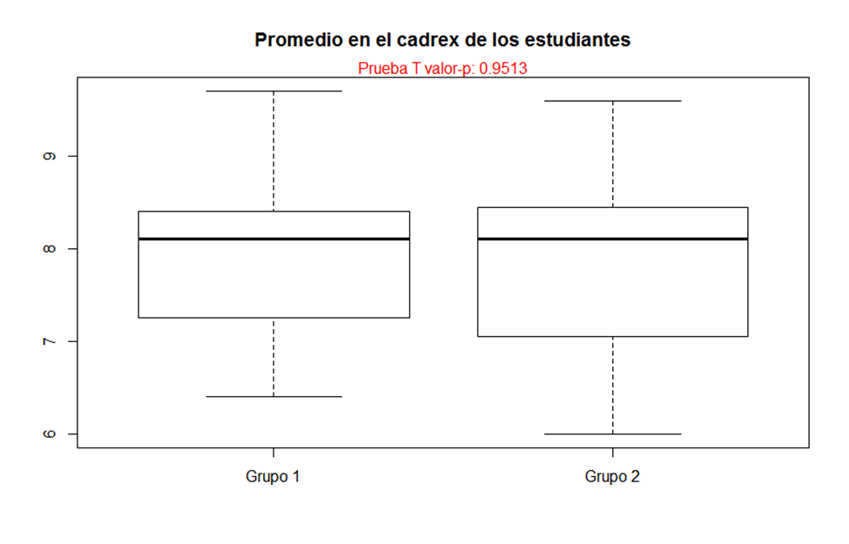

Figura 1. Diferencias en el promedio general de los estudiantes que conforman los grupos de prueba. Se observa que no existen diferencias estadísticas significativas en el desempeño escolar de ambos grupos. Se aplicó la prueba estadística T de Student en la que se obtuvo una correlación con un valor P de 0.9513.

Diseño del videojuego

Durante la fase de diseño, se tomó con especial atención la selección de los conceptos y competencias que se desean transmitir. Se realizó una búsqueda exhaustiva de la literatura científica, seleccionando los tópicos más importantes y difíciles de asimilar para ser integrados en una historia que permita la inmersión del jugador en un mundo virtual. El mundo virtual (Fig. 2) desarrollado, promueve que cada jugador desarrolle las competencias y conocimientos de manera que pueda usarlos como herramientas para la solución de los problemas planteados en los diferentes niveles del videojuego. Se consideró con especial atención el balance de dificultad, no simplista, pero tampoco complejo como para que les resulte frustrante o en su momento aburrido.

La historia está enmarcada en un futuro distante, año 2083. El planeta se encuentra invadido secretamente por una raza alienígena que pretende consumir los recursos de la tierra mediante el cultivo de plantas alienígenas. Las plantas de la tierra no pueden competir con las plantas alienígenas, por lo que son llevadas casi al borde de la extinción, solo es cuestión de tiempo para que la vida, como la conocemos, siga el mismo camino. Afortunadamente, la tierra cuenta con grandes mentes en los centros de investigación, los cuales toman cartas en el asunto para diseñar una solución que contrarreste el problema.

El primer nivel se llama: “captura de plantas alienígenas para su estudio”; en esta actividad debe de buscar plantas color azul y flores de 7 pétalos (Características no encontradas en ninguna planta conocida en la tierra).

El nivel dos: “Ataque de los alienígenas al laboratorio de investigación”, en este nivel el protagonista debe de buscar la salida de un laberinto, adicional a esto debe encontrar las notas de los investigadores donde se describen conceptos importantes de la biología vegetal, mismos que serán indispensables en los desafíos subsecuentes.

Nivel tres: “Colecta de plantas resistentes a las plantas alienígenas”, tal como sucede en la naturaleza, las plantas cuando se ven sometidas a estrés medioambiental buscan adaptarse para sobrevivir, la naturaleza no se rinde sin dar pelea. Mediante el estudio genético de plantas resistentes, se puede identificar los fragmentos de código genético que les brinda su característica de resistencia. Por esta razón, el protagonista deberá de identificarlas y recolectar las plantas resistentes a la invasión.

Nivel cuatro: “Potenciación de plantas resistentes”, el protagonista debe de identificar y potenciar los fragmentos del genoma que brindan la resistencia a las plantas terrestres. Se integran conceptos complejos como: adn, genoma, fenotipo, genotipo entre otros.
Nivel cinco: “Terapia génica”, los investigadores han sintetizado un agente que permitirá a las plantas incorporar en su código genético el mecanismo para resistir y competir a la invasión de plantas alienígenas. En los diferentes niveles se plantean desafíos, de manera que los estudiantes adquieren, sin darse cuenta, los conceptos y competencias que se buscaban transmitir por medio videojuego.

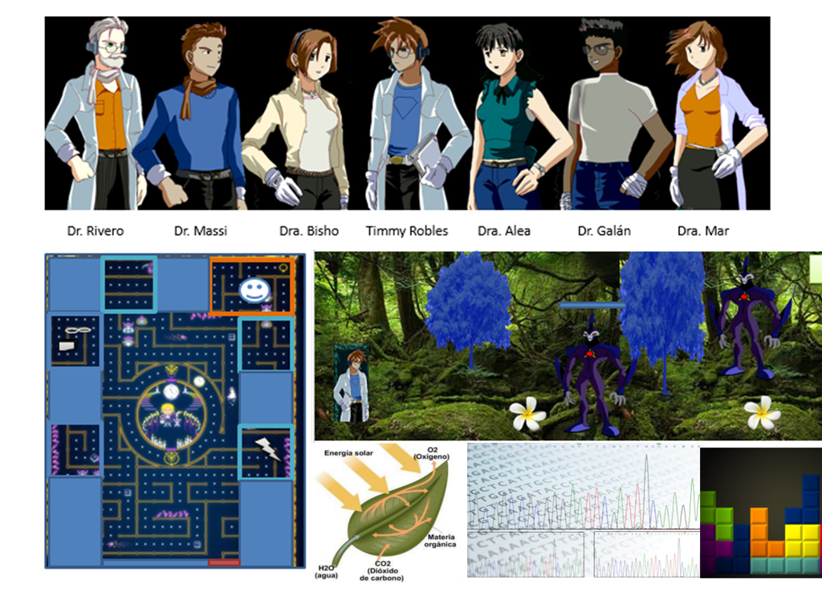
Figura 2. En la figura se muestra la descripción gráfica del videojuego, se muestran los personajes más importantes (panel superior) diseñados de manera que sean atractivos visualmente para un público joven. Se muestra en la parte inferior izquierda algunos de los niveles que los estudiantes tienen que superar mediante la aplicación adecuada de conceptos abstractos, como lo son: fotosíntesis, plantas monocotiledóneas, dicotiledóneas, código genético, ADN, fenotipo, genotipo entre otros.

Aplicación del videojuego

Previo a la aplicación del videojuego se realizó un examen diagnóstico para identificar los conocimientos previos acerca del tema que tenían los estudiantes del grupo 1 y 2. La evaluación de la eficacia del videojuego se compuso de dos fases: En la primera fase, se buscó evaluar el videojuego como eje fundamental de la adquisición de conocimiento, se aplicó al grupo 1 y solo se impartieron las instrucciones básicas para operar los comandos básicos del videojuego. En este experimento los estudiantes no conocían los temas que abarcaba el videojuego. Tras completar el videojuego se les realizó una evaluación de 15 preguntas relacionadas con los conceptos y competencias objetivo. En el segundo experimento se busca evaluar al videojuego como una herramienta de refuerzo del aprendizaje. Fue aplicado al grupo 2 y para esto se impartió una clase con los conceptos relacionados al videojuego. Dentro de la clase se utilizó material gráfico y textual. Al terminar la clase se realizó una evaluación de 15 preguntas relacionados con los tópicos de la clase. Posterior al examen se les presentó el videojuego, se les impartió una breve sesión informativa acerca de los comandos básicos del mismo. Un vez que los estudiantes completaron el juego, se les realizó una evaluación para medir el impacto que tuvo el videojuego en la retención de conceptos.

Resultados

El videojuego como eje fundamental del conocimiento.

Esta parte del experimento fue aplicada a los estudiantes del grupo 1. Se aplicó un examen diagnóstico sobre conceptos de Biología y Genética, en el que se obtuvo una calificación promedio de 4.1 ± 1.6. En una segunda etapa, se les instruyó sobre los controles básicos necesarios para operar el videojuego. Al completar el videojuego se les aplicó un examen de evaluación sobre los temas del videojuego. Los estudiantes obtuvieron una calificación promedio de 6.8 ± 1.3 (Fig. 3). El videojuego cumplió su cometido como herramienta de aprendizaje, se retuvieron en promedio el 68% de los conceptos. Se aprendieron conceptos de complejidad elevada para estudiantes de educación media superior. Algunos de los elementos de mayor complejidad: genotipo, fenotipo y tipos particulares de plantas acorde a su clasificación taxonómica. Debido a la complejidad de los conceptos, es interesante hacer notar que los estudiantes de manera autodidacta dirigidos por el videojuego, alcanzaron una calificación promedio de 6.8 en la evaluación realizada de manera posterior.

Cada estudiante personalizó el videojuego acorde sus estrategias de aprendizaje y se observó que algunos estudiantes trataron de mecanizar el videojuego, lo que significa que prestaron más atención a cumplir con los objetivos particulares del videojuego acorde a su estilo de aprendizaje. Nuestra interpretación es que fenómeno se debe a los diferentes estilos de aprendizaje de los estudiantes, se observa que aquellos que mecanizan, son estudiantes que prefieren aprender practicando en un modelo tradicional de aprendizaje, y este tipo de estudiantes se sienten frustrados y se distraen con facilidad.
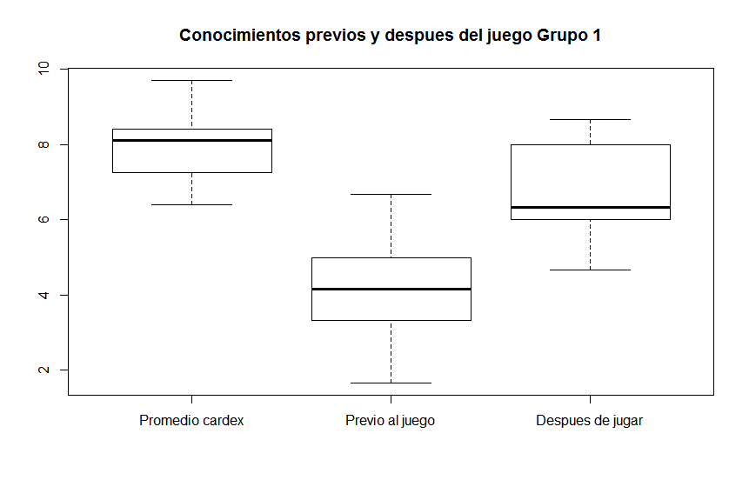
Figura 3. Evaluación del desempeño del uso de videojuegos como elemento principal para la adquisición de conocimientos. En la figura se puede observar el conocimiento previo que los estudiantes tenían acerca de los conocimientos objetivos del videojuego (columna 2). Se obtuvo un 27% de mejora en el aprendizaje tal como se aprecia en los resultados de la evaluación después de la aplicación del videojuego (columna 3).

El videojuego como un elemento de refuerzo del aprendizaje.

En esta parte del experimento se buscó realizar una evaluación del desempeño de los videojuegos cuando se compara con el modelo tradicional de clases y su impacto posterior como herramienta de refuerzo del aprendizaje. Se implementaron 4 etapas, las cuales se aplicaron a los estudiantes que conformaban el grupo 2. En la primera etapa se aplicó un examen diagnóstico sobre los temas de Biología y Genética como objetivo del experimento. El resultado de la evaluación diagnóstica fue de 2.9 ± 1; tomando en cuenta que la calificación máxima en las es 10 y la mínima es 0. Se observa que los estudiantes poseen poco conocimiento acerca de los temas a desarrollar. La segunda etapa consistió en impartir una clase siguiendo el método tradicional donde el maestro expone los temas. Los tópicos de la clase son los temas, objetivo del aprendizaje. La tercera etapa, consistió en la evaluación de los estudiantes con la finalidad de medir el aprendizaje logrado. Resultado de la evaluación, se obtuvo como resultado una calificación media de 7.3 ±1. La cuarta etapa, consistió en que los estudiantes jugaran el videojuego seguido de una evaluación. En los resultados de esta etapa se obtuvo una pequeña mejora con una media de 7.4 ± 1.1 (Fig. 4).

Es importante resaltar que en el experimento aplicado al grupo 1, solo estuvieron en contacto con los conceptos en una sola ocasión cuando jugaban el videojuego y obtuvieron una calificación promedio de 6.8 ± 1.3. Mientras que los estudiantes pertenecientes al grupo 2, estuvieron expuestos a un proceso de retroalimentación en dos ocasiones, mientras se les impartía la clase y posteriormente cuando completaron el videojuego, logrando una calificación promedio de 7.4 ± 1.1.

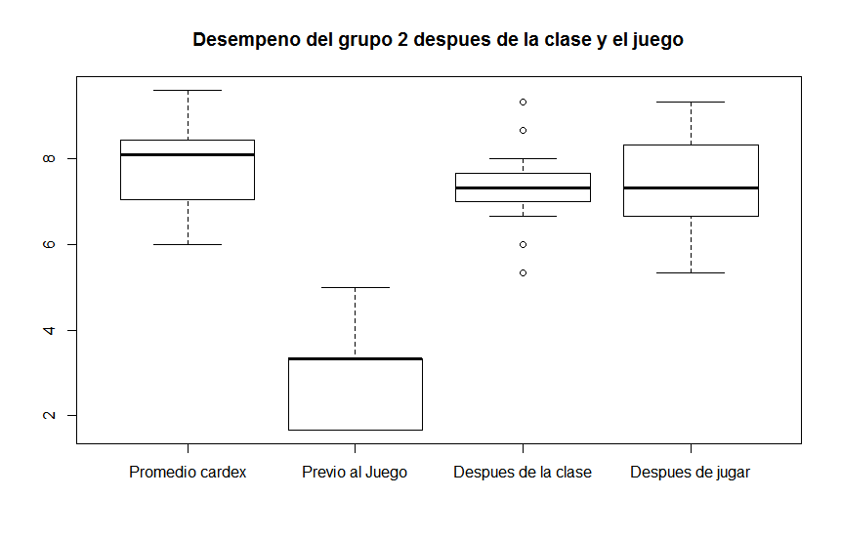

Figura 4. Resultados de la adquisición de conocimiento, después de impartir una clase tradicional y usar el videojuego como elemento de refuerzo. Se obtuvo una mejora del 44% después de impartir la clase (columna 3). En la columna 4 se observan los resultados de la mejora (1%) en el aprendizaje después de jugar.

Discusión

Considerando el desempeño general de los grupos como parámetro objetivo del aprendizaje, se observa que ambas aplicaciones, tanto el videojuego como la clase tradicional, obtienen buenos resultados, pues alcanzan un aprendizaje promedio de 6.8 y 7.3, siendo la clase tradicional (el maestro expone los conceptos) el modelo que les permitió tener un mejor desempeño. Los resultados son consistentes con los estudios previos, ya que no hay diferencia en el aprendizaje de videojuegos cuando se compara con el aprendizaje tradicional. Sin embargo, se observa un compromiso superior con los conocimientos cuando se aprende jugando [1].

Con esto, podemos especular que este comportamiento se debe principalmente a dos factores: el primer factor, los estudiantes llevan toda su formación académica bajo este modelo de la clase tradicional, lo cual de cierta manera predispone a los estudiantes a ser más receptivos cuando se sienten en un escenario relacionado con el aprendizaje. Sin embargo, somos conscientes de que los videojuegos consumen la atención de los niños y adolescentes [3], el segundo factor, durante la clase existe un proceso de retroalimentación, cuando el estudiante formula preguntas hacia el maestro de elementos que no comprendió adecuadamente. Esta retroalimentación contribuye significativamente a la retención del conocimiento. Sin embargo, debemos considerar estudios realizados por otros investigadores que sugieren que la mejora en el aprendizaje se tiene conforme los estudiantes pasan tiempo jugando y se observan resultados prometedores en la adquisición de conocimientos a largo plazo [4]. Cuando los videojuegos se utilizan en conjunto con las clases, permiten mejorar la retención de conocimientos, en nuestro experimento la mejora fue del 1% por lo que especulamos que esto se debe a que los videojuegos permiten un aprendizaje adaptativo acorde a los diferentes estilos de aprendizaje de los estudiantes [5].

Es importante señalar, que las nuevas generaciones son introducidas a ambientes virtuales desde muy temprana edad, por lo que las formas de aprendizaje cambian con el paso de las mismas [10]. Desde niños están rodeados de dispositivos inteligentes que permiten aplicaciones de ambientes virtuales, aunado a un sin fin de información disponible en el internet, por eso, no es de extrañar que las formas de enseñanza tradicionales están siendo presionadas para adaptarse a los cambios generacionales y tecnológicos.

Sin embargo, la transición tecnológica de las técnicas de enseñanza aprendizaje presenta múltiples desafíos. Uno de los desafíos más importantes en el diseño de un videojuego con fines educativos, es el nivel de dificultad, de manera que sea desafiante y al mismo tiempo se pueda disfrutar [6]. También debemos ser capaces de aplicar la transferencia de contexto, esto significa que, lo aprendido en un contexto, debe de poder ser transferido a otro contexto [8,9].

Conclusiones
En el estudio, se observa el potencial de los videojuegos como herramienta para la educación a distancia (online), aunque que aún no han alcanzado su madurez para el aprendizaje. Un componente indispensable en vías de desarrollo, es la inclusión de la interacción social.

La transición de la educación presencial a la educación a distancia, llevará tiempo y madurez del modelo de aprendizaje. Sin embargo, es muy probable que nuestros futuros descendientes sólo conozcan las aulas de clase a través de los libros de historia.

Referencias

- Annetta-A.L., Minogue James, Holmes-Y Shawn, Cheng-Tzu M. “Investigating the impact of video games on high school students engagement and learning about genetics”, Computers & Educations, vol. 53, Issue 1, August, 2009, 74-85.
- Griffiths M. “The educational benefits of videogames”, Education and Health, vol. 20, núm.3, 2002, 47-51.
- Malone. “Los videojuegos como estrategia didáctica para el proceso de enseñanza-aprendizaje de los niños cursantes de 4to. Grado sección “A” escuela básica nacional “La ovallera”, 2013
- Meng-Tzu C., Yu-Wen L., Hsiao-Cing S. “Learning through playing Virtual Age: Exploring the interactions among student concept learning, gaming performance, in-game behaviors, and the use of in-game characters”, Computers & Educations, vol. 86, 2014, 28-29
- Soflano M., Connolly-M T., Hainey T. “An application of adaptive games-based learning based on learning style to teach SQL”, Computers & Educations, vol 86, 2015, 192-211
- Gee J. “What video games have to teach us about learning and literacy”, Revista ACM Computers in Entertainment, vol. 1, núm.1, October,1-4., 2008.
- Valle, A., Rodríguez, S., C., R.G., Núñez, J.C. y González Pienda, J.A.. El estudiante eficaz. Madrid: CCS., 2007.
- Forgarty R., Perkins D. The Mindful School: How to Teach for Transfer, Teach for transfer, 1999, Iri/Skylight Training & Publishing.
- Salomon G., & Perkins, D. Revista Educational Leadership, Teaching for transfer, vol. 46, núm. 1, Septiembre, 1988, 22-32.
- Prensky M. Don't bother me, mom, I'm learning!: How computer and video games are preparing your kids for 21st Century success and how you can help. St Paul: Paragon House, Mark Prensky., 2003.
- Shams L., Seitz-R. A. Benefits of multisensory learning. Trends in Cognitive Sciences, vol.12, núm.11, Noviembre, 2008, 411-417.

D.J. Montiel-Garcia, recibió el título de Ing. en Sistemas Computacionales en 2008 por el Instituto Tecnológico Suprior de Irapuato, de M en C. en Ciencias de la Computación en 2011 por el Tecnológico de León y de Dr. en Biotecnología en 2016 por el Centro de Estudios Avanzados del Instituto Politécnico Nacional. Se vinculó al Instituto Tecnológico de Estudios Superiores de Irapuato en el año 2007 como profesor titular. Sus intereses investigativos incluyen: simulación, modelado de sistemas biológicos con un amplio interés en las proteínas de cápside viral; Técnicas de Machine learning e inteligencia artificial; Robótica y nano tecnología.

N.B. Santoyo-Rivera, recibió el título de Ing. en Sistemas Computacionales en 2005 por el Instituto Tecnológico Suprior de Irapuato, de M en C. en Ciencias de la Computación en 2007 por el Tecnológico de León. Se vinculó al Instituto Tecnológico de Estudios Superiores de Irapuato en el año 2007 como profesor titular en el año 2008. Sus intereses investigativos incluyen: Diseño de sistemas informáticos, dirección y gestión de proyectos de software; Técnicas de inteligencia artificial. Certificada como instructora por CONOCER y por Secretaría de Desarrollo Económico Sustentable.

N. D. Palatto-Merino, recibe el título de Lic. en educación física en el 2005, por el C.E.S.E.E.; el título de Lic. en Psicología Organizacional por la Universidad de León en el 2008 y el título de Maestra en Enseñanza con especialidad en educación superior por el Instituto Irapuato en el 2011. Ha trabajado en la docencia en nivel medio superior y superior desde el 2001, como coordinadora de la carrera de psicología en el 2010 y como maestra en posgrado desde el 2014 en Instituto Irapuato; como instructora de capacitación para docentes, asesora, desarrolladora de contenidos, configuración en plataforma Moodle, monitor de cursos en línea, tutor en virtual desde el 2008 y en presencial como coordinadora de tutoría en Ing., sistemas desde 2016. Certificada como instructora por CONOCER y por Secretaría de Desarrollo Económico Sustentable. Elaboración de contenidos en línea para ITESI, DGEST, SICES.

E. Manjarrez-Estrada, recibe el título de Ing. en Sistemas Computacionales en el año 2004, por el Instituto Tecnológico de Celaya. Desde 1999 hasta la fecha ha trabajado en varias empresas de servicios informáticos; de igual forma ha implementado soluciones en base a desarrollo de software, instalación de redes y capacitación informática a personal, en diversos hospitales. Ha trabajado en la docencia en nivel superior desde el 2010, como docente en las modalidades de cuatrimestral, semestral y virtual, siendo en ésta última desarrollador de contenidos, configurador en plataforma Moodle, tutor y monitor de cursos en educación a distancia, en el ITESI. Elaboración de contenidos en línea para ITESI, DGEST, SICES.

